24 lipca – święto Policji
W 1995 roku Sejm Rzeczypospolitej Polskiej ustanowił dzień 24 lipca dniem, w którym swoje Święto obchodzi Policja. Zaś data 24 lipca przywołuje rocznicę powołania, na mocy dekretu Naczelnika Państwa Józefa Piłsudskiego z 1919 roku, Policji Państwowej, wówczas to powołana została organizacja, która połączyła wcześniej funkcjonujące dwie formacje, tj. Milicję Ludową oraz Policję Komunalną. Policja Państwowa stanowiła organ wykonawczy władz państwowych i samorządowych, a w jej główne zadania wpisywało się zapewnienie bezpieczeństwa oraz porządku publicznego.
Do głównych zadań funkcjonariuszy policji zalicza się ochronę życia, zdrowia ludzi i mienia, dbałość o bezpieczeństwo i ład publiczny. Ponadto funkcjonariusze policji kreują i podejmują działania mające na celu zwalczanie przestępstw, a także wykroczeń. Funkcjonariusz policji jest stróżem prawa, a także nierzadko jest jego pierwszym interpretatorem, który decyduje o sposobie ochrony naruszonego porządku.
Zawód policjanta nie należy do łatwych, gdyż wykonywaniu obowiązków służbowych często towarzyszą silne napięcia emocjonalne. Świat przestępczy, z którym policjanci na co dzień muszą się zmierzyć, stanowi ogromne wyzwanie i może przyczyniać się do bezpośredniego zagrożenia życia. Dyscyplinarne konsekwencje popełnionego błędu są obciążeniami mającymi odzwierciedlenie w życiu zawodowym, czy też niekiedy rodzinnym. Służba i praca w policji wymaga poświęcenia nie tylko ze strony pracowników, ale również ich rodzin.
Czy są chętni do pracy w zawodzie?
Na podstawie wyników badania Barometr zawodów, które prognozują zapotrzebowanie na zawody, można domniemywać, że w województwie pomorskim w bieżącym roku, w grupie zawodów pracownicy służb mundurowych – w skład której wchodzą policjanci, powstaną deficyty kadrowe. A przyczyną tego jest charakter pracy, niebezpieczeństwo, ogromna odpowiedzialność czy tez zniechęcający system pracy.

Mapa 1. Relacja między dostępnymi pracownikami a potrzebami pracodawców w 2022 roku – pracownicy służb mundurowych.
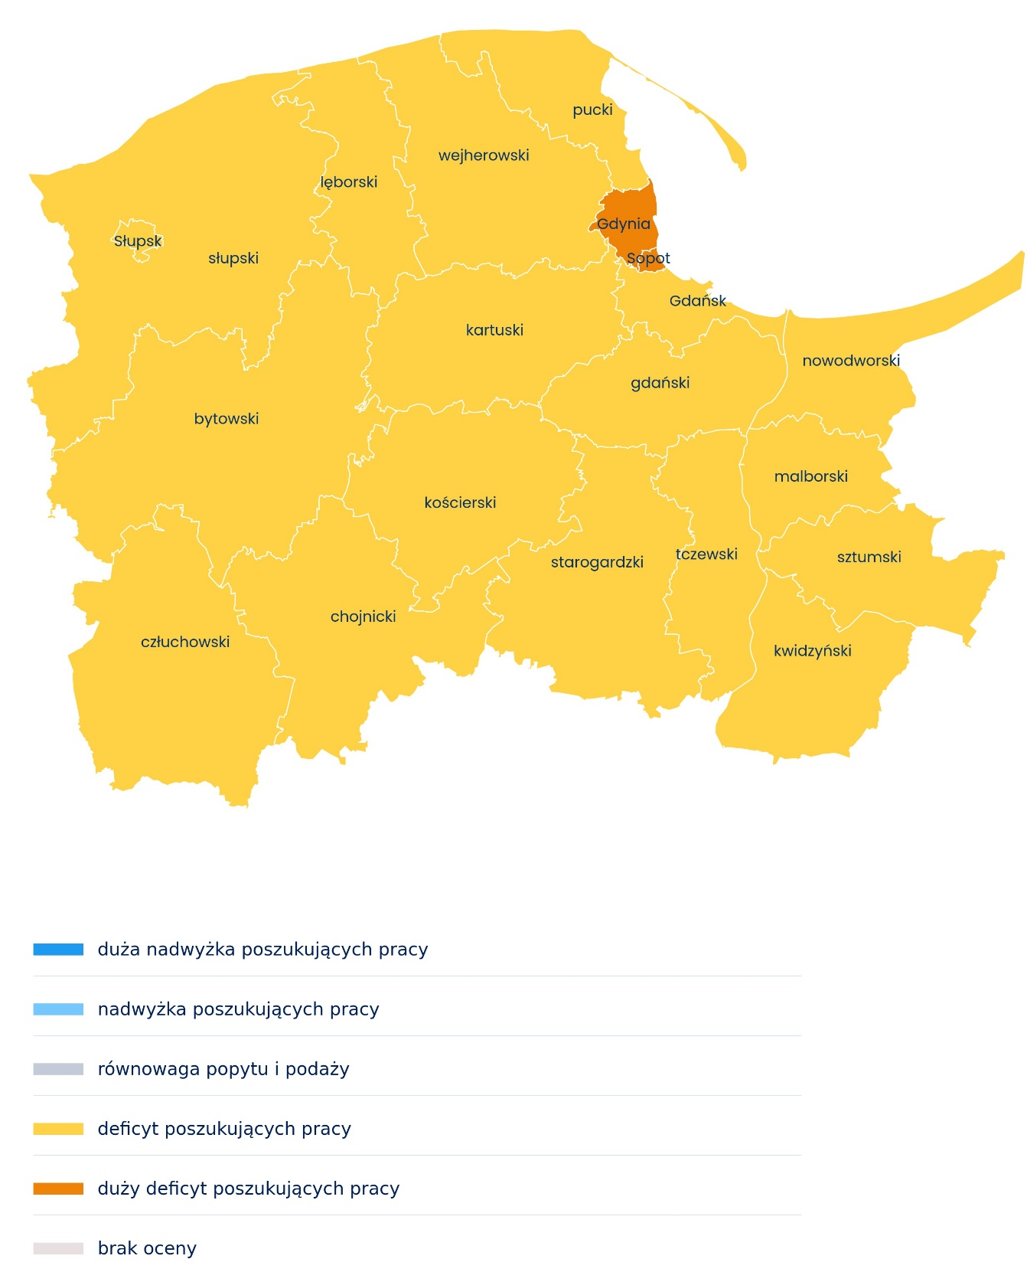
Źródło: www.barometrzawodow.pl
Opracowano: Dorota Gabryelczyk, Wydział Pomorskiego Obserwatorium Rynku Pracy, WUP w Gdańsku

